Задача 2

( Задача 8.13. Сборник задач по теоретической механике/ Под ред. К.С. Колесникова. М.: Наука, Главная редакция физико-математической литературы, 1983. – 320 с. )

Материальная точка массы m движется в по гладкой горизонтальной плоскости Oxy под действием силы $F\left(t\right)$, направленной по оси x. Модуль силы изменяется по закону $F={\text{bt}}^{2}$, где b=const>0. Начальная скорость$v_{0}$ направлена под углом $α$<$π/2$ к линии действия силы $F\left(t\right)$.
Получить уравнение траектории точки.
При моделировании в EULER необходимо найти координату х материальной точки в момент, когда координата у будет равна 5 м. Для решения задачи использовать следующие значения параметров:
m = 1 кг, b= 100 H/$c^{2}$, $α$ = 45 град, $v_{0}$ = 5 м/с.
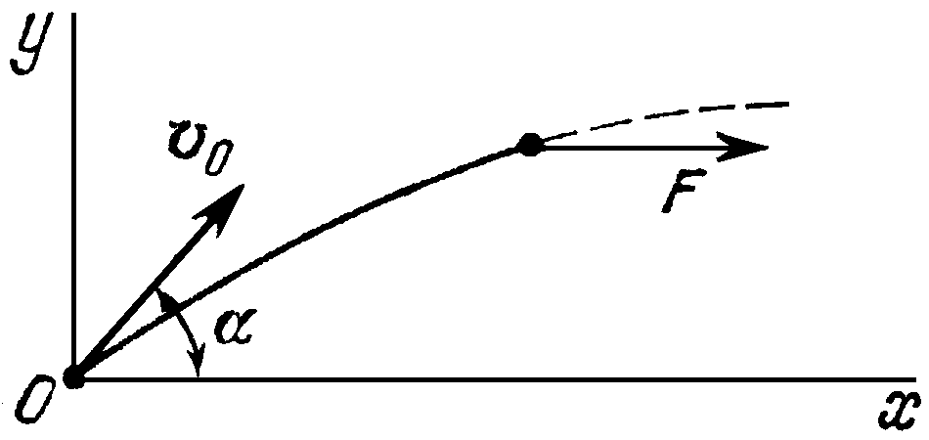

Точный теоретический ответ
$x=\frac{b}{\text{12}⋅m}⋅{\left(\frac{y}{v_{0}⋅\text{sin}α}\right)}^{4}+y⋅\text{ctg}α$.

Задача 18

( Задача 9.21. Сборник задач по теоретической механике/ Под ред. К.С. Колесникова. М.: Наука, Главная редакция физико-математической литературы, 1983. – 320 с. )

Горизонтальна платформа, представляющая собой однородный диск радиуса R и массы М, вращается вокруг вертикальной оси с угловой скоростью $ω_{0}$. На платформе на расстоянии d=0.4R от оси вращения находится маховик, ось которого вертикальна. Он представляет собой однородный диск радиуса r=0.2R и массы m=0.1М. В начальный момент маховик относительно платформы не вращался.
Определить также угловую скорость $ω_{1}$ вращения платформы, если маховик раскрутить в сторону вращения платформы до относительной угловой скорости $ω_{r}={\text{49ω}}_{0}$. Сопротивлением вращению пренебречь.
Для решения задачи использовать следующие значения параметров:
M = 50 кг, R = 0.5 м, $ω_{0}$= 10 град/c.
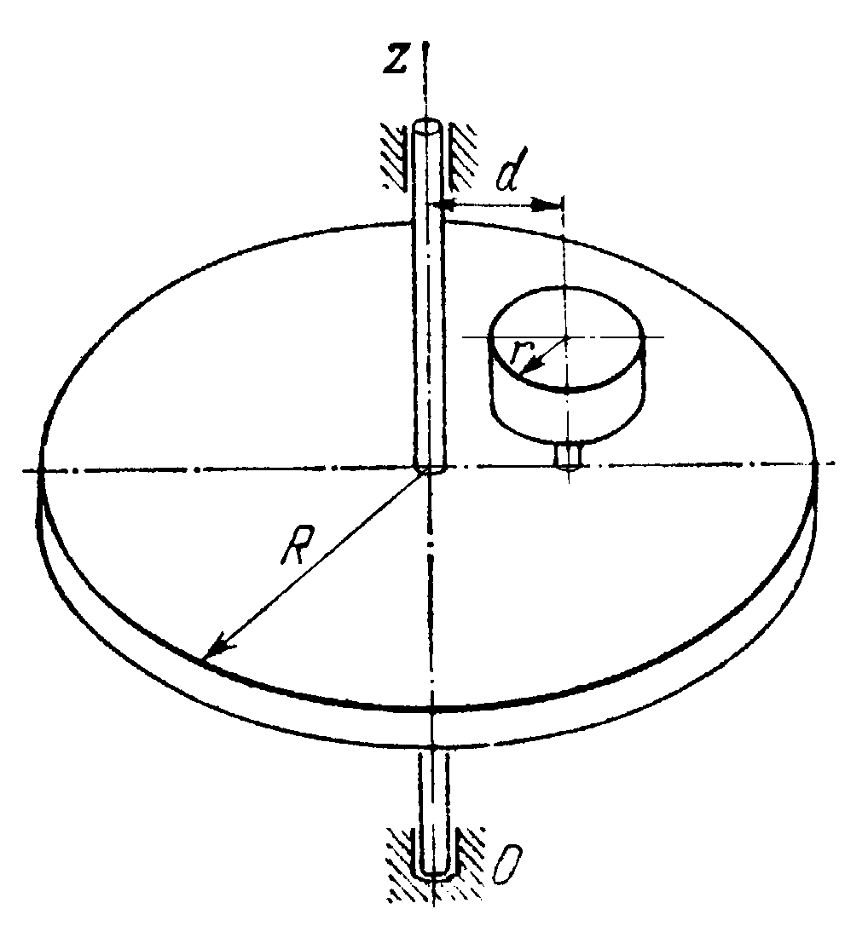

Точный теоретический ответ
$ω_{1}=\frac{\text{30}}{\text{37}}⋅ω_{0}$.

Задача 34

( Задача 9.73. Сборник задач по теоретической механике/ Под ред. К.С. Колесникова. М.: Наука, Главная редакция физико-математической литературы, 1983. – 320 с. )

Эллиптический маятник состоит из ползуна $M_{1}$ массы m, находящейся на горизонтальной гладкой плоскости, и шарика $M_{2}$ той же массы m, соединенного с ползуном стержнем АВ длины l, имеющим возможность вращаться вокруг оси А, связанной с ползуном и перпендикулярной плоскости рисунка. Стержень АВ приводят в горизонтальное положение и отпускают без начальной скорости.
Определить угловую скорость стержня в момент, когда шарик будет находиться в крайнем нижнем положении. Размерами шарика и массой стержня АВ пренебречь.
Для решения задачи использовать следующие значения параметров:
m = 1 кг, l = 0.2 м.
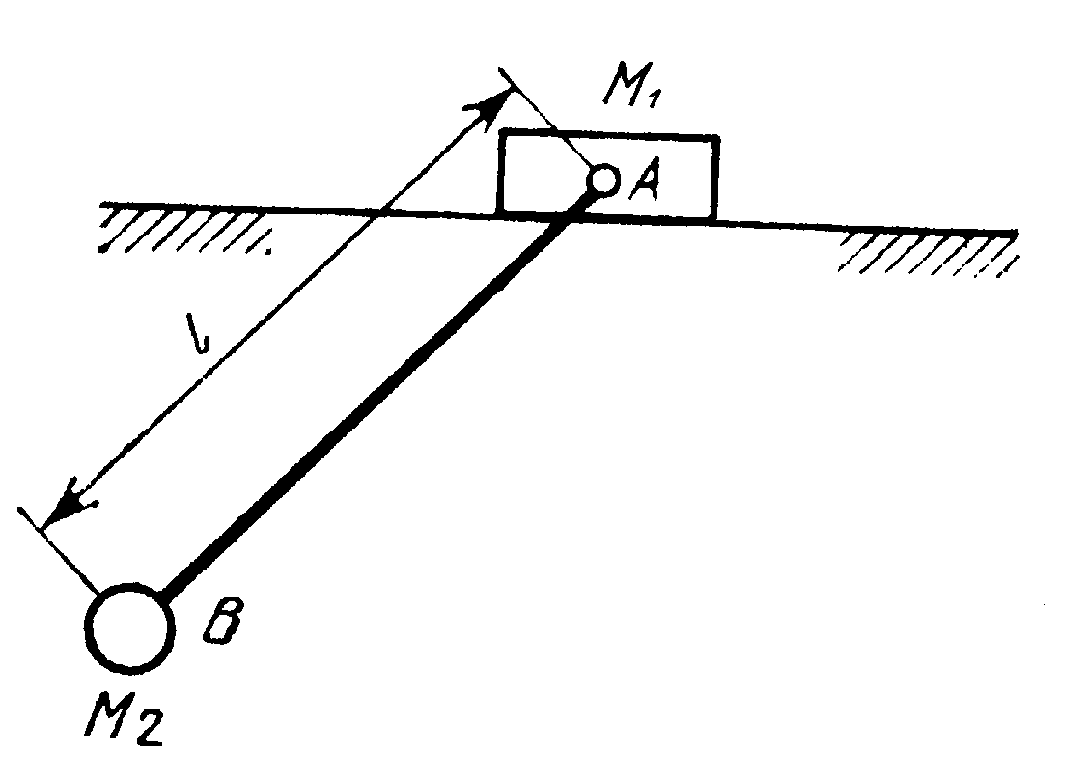

Точный теоретический ответ
$ω=2⋅\sqrt{\frac{g}{l}}$.

Задача 50

( Задача 13.6. Сборник задач по теоретической механике/ Под ред. К.С. Колесникова. М.: Наука, Главная редакция физико-математической литературы, 1983. – 320 с. )

В модели тренажера рамка 1 вращается вокруг горизонтальной оси АВ с постоянной угловой скоростью $ω_{1}$. Тело 2 массой m, прикрепленное на конце стержня 3, вращается с угловой скоростью $ω_{2}=2ω_{1}$, вокруг оси CD. Ось CD пересекает ось АВ под прямым углом. Стержень составляет с осью CD угол $\text{45}°$, длина стержня l, АО=BO=2l.
Определить динамические реакции опор А и В в момент времени, когда плоскость рамки вертикальна, стержень расположен в этой плоскости, а тело находится в нижнем положении. Размерами тела пренебречь.
Для решения задачи использовать следующие значения параметров:
m = 1 кг, $ω_{1}$ = 200 град/c, l = 0.2 м.
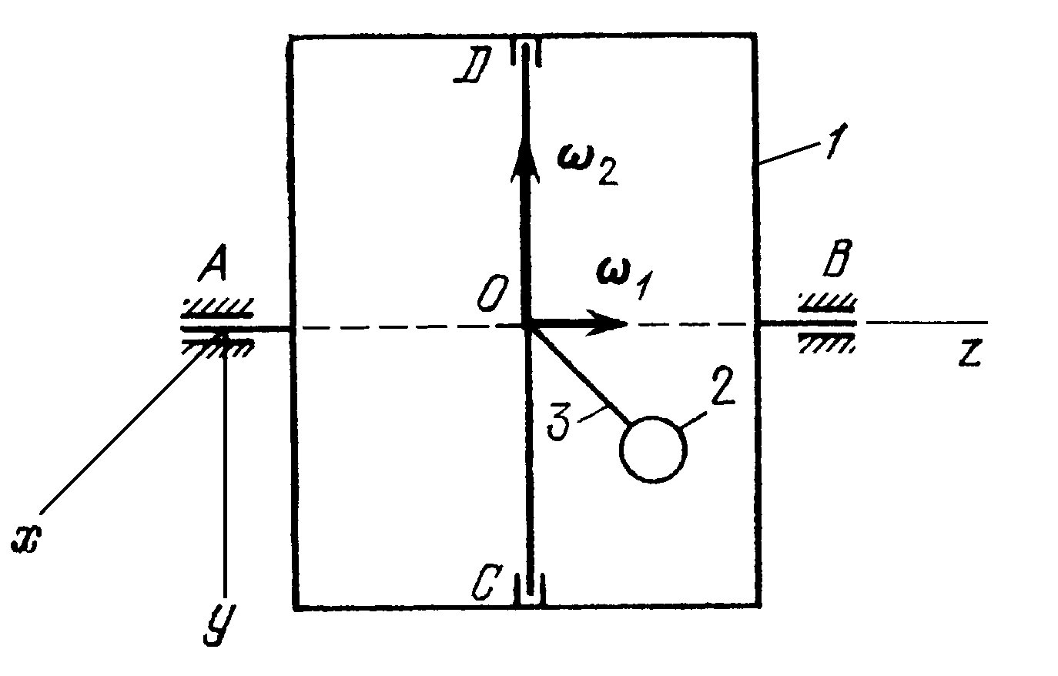

Точный теоретический ответ
$X_{A}=0$;
$X_{B}=0$;
$Y_{A}=\frac{\text{1-10}⋅\sqrt{2}}{8}⋅m⋅l⋅ω_{1}^{2}$;
$Y_{A}=−\frac{1+\text{10}⋅\sqrt{2}}{8}⋅m⋅l⋅ω_{1}^{2}$;
$Z_{A}=0$;
$Z_{B}=−2⋅\sqrt{2}⋅m⋅l⋅ω_{1}^{2}$.

Задача 66

( Задача 43.6. Задачи по теоретической механике. И.В. Мещерский. СПб.: Издательство «Лань», 2001. – 448 с. )

Тонкая однородная доска ABCD прямоугольной формы прислонена к вертикальной стене и опирается на два гвоздя E и F без головок; расстояние AD равно FE. В некоторый момент доска начинает падать с ничтожно малой начальной угловой скоростью, вращаясь вокруг прямой AD.
Исключая возможность скольжения доски вдоль гвоздей, определить угол $α_{1}\text{=∠}{\text{BAB}}_{1}$, при котором горизонтальная составляющая реакции изменяет направление, и угол $α_{2}$ в момент отрыва доски от гвоздей.
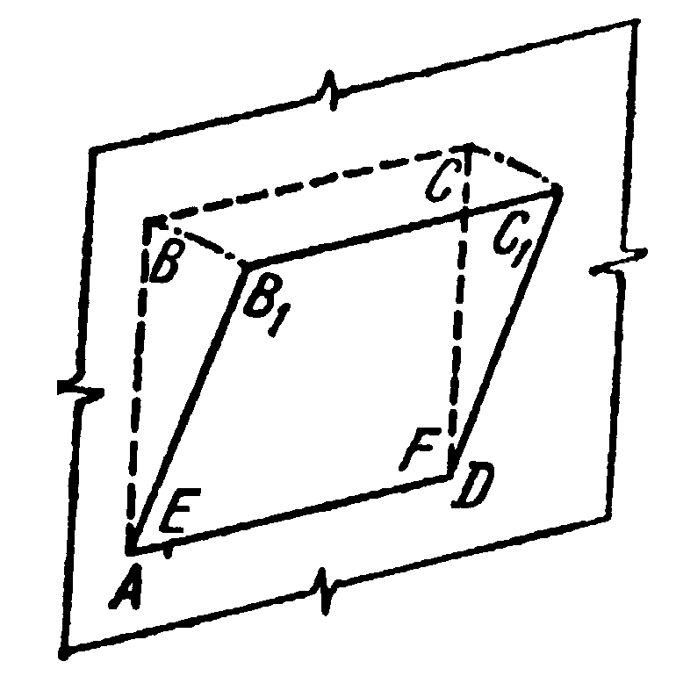

Точный теоретический ответ
$α_{1}=\text{arccos}\frac{2}{3}$;
$α_{2}=\text{arccos}\frac{1}{3}$.

Задача 82

( Задача 212. Сборник задач по теоретической механике. И.Н. Веселовский. М.: Государственное издательство технико-теоретической литературы, 1955. – 500 с. )

Прямоугольный клин данных размеров и веса P=mg вложен прямым углом между краями двух столов одинаковой высоты, находящихся друг от друга на расстоянии d, равном одной трети гипотенузы l клина. Один из острых углов клина равен $α$.
Найти при равновесии угол $ϕ$ и давления клина $N_{A}$ и $N_{B}$ на точки опоры.
Для решения задачи использовать следующие значения параметров:
m = 2 кг, d = 0.1 м, l = 0.2 м, $α$ = 30 град.
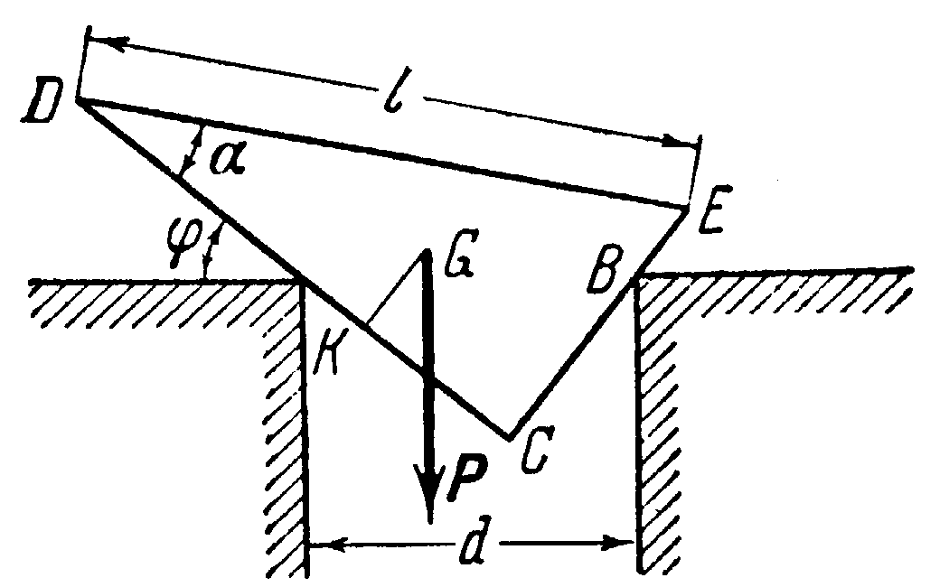

Точный теоретический ответ
$ϕ=α$;
$N_{A}=m⋅g⋅\text{cos}α$;
$N_{B}=m⋅g⋅\text{sin}α$.

Задача 98

( Задача 972. Сборник задач по теоретической механике. И.Н. Веселовский. М.: Государственное издательство технико-теоретической литературы, 1955. – 500 с. )

Однородный стержень весом Р=mg подвешен вертикально за один конец.
Какую горизонтальную силу Q надо приложить к другому концу, чтобы стержень отклонился на угол $ϕ$ от вертикали?
Для решения задачи использовать следующие значения параметров:
m = 10 кг, $ϕ$ = 45 град.
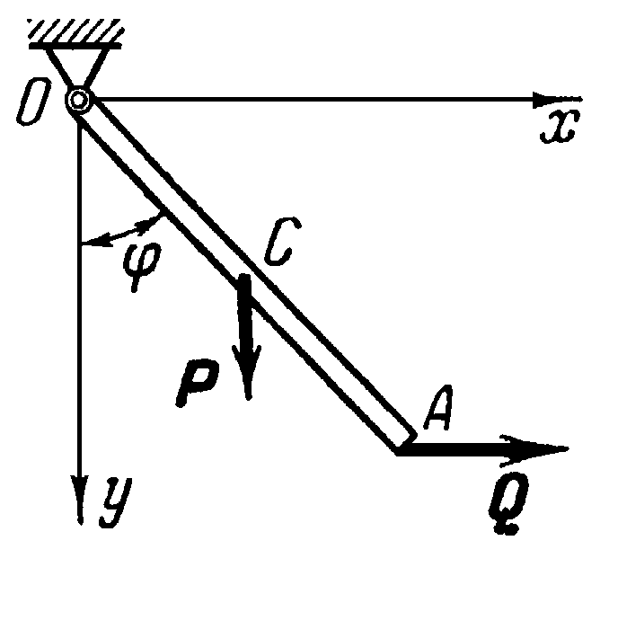

Точный теоретический ответ
$Q=\frac{m⋅g⋅\text{tg}ϕ}{2}$.

